Проекты поселений на Луне и других планетах Солнечной системы в рамках освоения 3D графики в МАРХИ

Малая Елена Владимировна
Кандидат архитектуры, доцент
Московского архитектурного института
(государственной академии) МАРХИ

Более 60 лет назад наш соотечественник стал первым человеком на Земле, побывавшим в Космосе! И хочется верить в то, что дорога в бесконечное пространство Космоса, открытая нашей страной много лет назад, будет и в будущем – дорогой наших отечественных исследователей!
Надеемся на то, что именно отечественные специалисты будут первыми поселенцами на Луне, Марсе и других планетах.
Федеральная космическая программа предусматривает полномасштабное исследование Луны и к 2030 году высадки человека на Луну.
Педагоги и студенты, поддерживая отечественные традиции, сейчас создают эскизы Лунных поселений, жилых модулей и будущие космические объекты.
Мы мечтаем не только побывать на Луне, но принять активное участие в развитии исследований и космического туризма для нашей страны.
Тема создания жилого пространства в далеком Космосе всегда завораживает своей необычностью и необходимостью организовать жизнь в окружении безжизненного пространства вечного холода.
Выпускники наших институтов успешно работали под руководством Королева С.П., Бармина В.П. и других ученых, которыми гордится наша страна. Наша команда преподавателей и студентов занимаемся исследовательской, научной и проектной в рамках образовательных программ вуза, получаем консультации от специалистов НПО им. С.А Лавочкина, Института астрономии РАН, Московского политехнического института, Московского архитектурного института (государственной академии) МАРХИ, АО ЦНИИПРОМЗДАНИЙ.
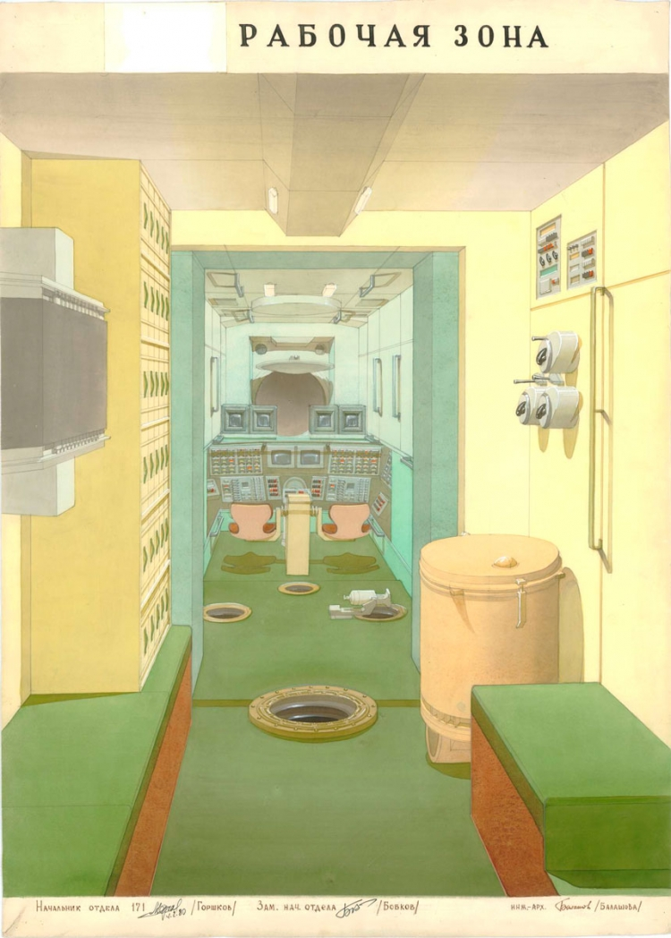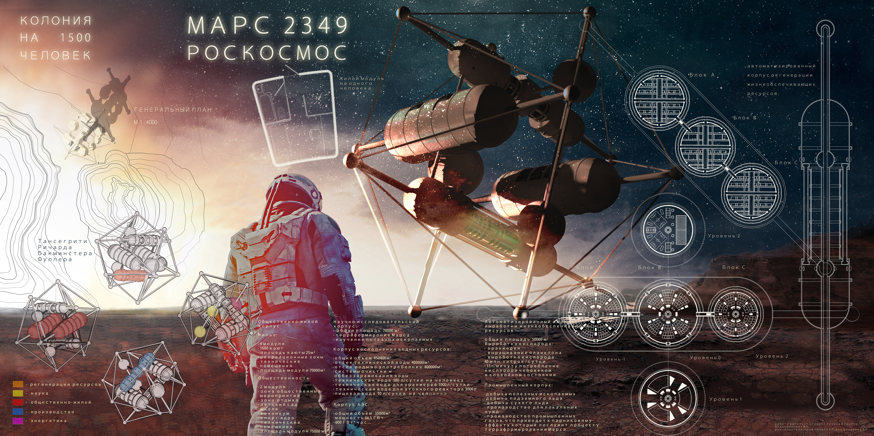
Рис. 1
Разноцветный дизайн «Рабочей зоны» на станции «Мир». (Автор Галина Балашова. 1960-е годы, конструкторское бюро С.П. Королева)
Рис. 2 Рис. 6. Проект экспериментальной орбитальной станции.
(автор. М.П. Владимирович, МАРХИ 2018г.)

Рис. 2 Проект Лунного города. Первая очередь. (cтудент К.Н. Дроздова, научн.рук. доц. Е.В. Малая МАРХИ 2022г.)

Сейчас мы создаем экспериментальный проект для длительного пребывания на Луне с разработкой интерьеров. Это кластер, где будут созданы условия для нормальной жизни на длительное время. В том числе, зеленые общественные пространства, с тренажерными залами, цветниками и огородами, где каждый сможет полакомиться свежими ягодами и любоваться цветущими деревьями.
Пока это лишь творческий и проектный поиск в рамках обучения вуза и консультаций, но мы надеемся, что создание полноценного рабочего проекта возможно при участии в нашей работе ведущих специалистов АО ЦНИИПРОМЗДАНИЙ. Этот коллектив имеет огромный опыт проектирования в экстремальных условиях.
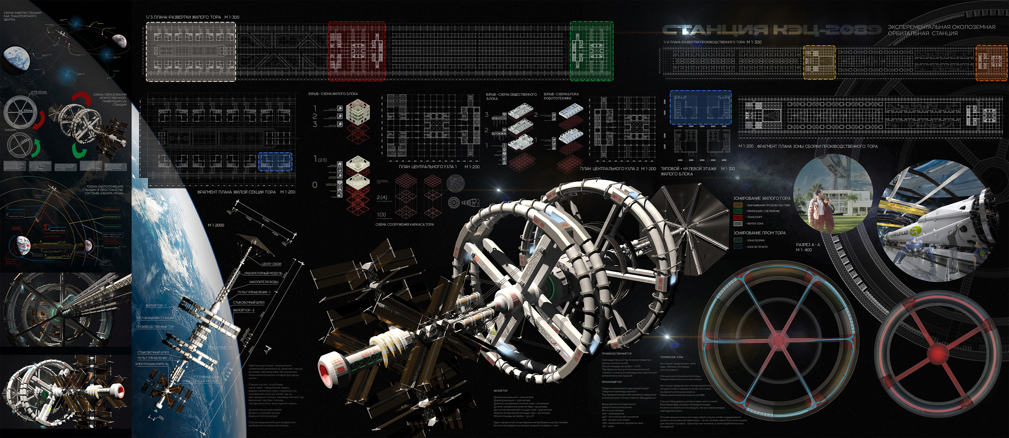
Рис. 6. Проект экспериментальной орбитальной станции.
(cтудент М.П. Владимирович, научн. рук. проф. А.Л. Нечаев МАРХИ 2018г.)

И мы верим в то, что именно наши отечественные космонавты будут первыми поселенцами на Луне и Марсе, а мы – молодые архитекторы, работающие под руководством ведущих специалистов страны, сможем оказать существенную поддержку своими работами. Сможем создать реальный проект космического кластера при поддержке гранта.
Мы верим в то, что Наша страна, как всегда, будет первой в исследовании самых отдаленных космических объектов!

